Gotowy na Przemysł 4.0
B&R zaprezentuje w Hanowerze rozwiązania dla maszyn przyszłości'
Grupa robocza ds. tak zwanego "Przemysłu 4.0", czyli przemysłu nowej generacji przewiduje, że inteligentne fabryki (ang. Smart Factories) oraz internet rzeczy staną się rzeczywistością jeszcze przed rokiem 2025. Jednakże klienci B&R nie będą musieli czekać tak długo na przyszłość. B&R, innowacyjny producent specjalizujący się w automatyce przemysłowej, oferuje rozwiązania i technologie dzięki którym możesz używać maszyn i systemów jutra już dziś. B&R wystawi swoje nowatorskie produkty na targach w Hanowerze w Hali 9 na stoisku D28.
"Koncepcje przyszłych rozwiązań technologicznych będą zasadzały się w technologiach w otwartych standardach", tłumaczy Markus Sandhöfner, dyrektor generalny B&R Germany. Istniejącymi i działającymi tego przykładami są: oprogramowanie Automation Studio, sieć POWERLINK w standardzie open source oraz standard openSAFETY firmy B&R. System sterowania procesami APROL umożliwia szybkie i bezpieczne łączenie maszyn w sieci, co służy optymalizacji odstępów międzykonserwacyjnych, podniesieniu sprawności energetycznej i obciążenia poszczególnych urządzeń. "Oto właśnie Przemysł 4.0, który istnieje i działa", mówi Sandhöfner.
"Oto właśnie Przemysł 4.0, który istnieje i działa", mówi Sandhöfner. "Jeżeli, dajmy na to, proces projektowania wymaga modernizacji składników i rozwiązań lub zmniejszenia ich skali, jest to zawsze możliwe", podkreśla Sandhöfner. Jednocześnie efekty ukończonych prac rozwojowych można zawsze zachować, i to w pełni.
Wysoka wydajność, kompaktowa konstrukcja
Ważną częścią koncepcji Scalability+ jest modułowa platforma komputerów przemysłowych Panel PC produkcji B&R. Najnowszy system z tej gamy produktów, czyli Panel PC 2100, zadebiutuje publicznie na targach Hannover Messe. Wszystkie nd jednostki Automation Panel 2. generacji, zarówno w wariantach do montażu w rackach szafowych i na wysięgnikach, można zmodernizować do konfiguracji Panel PC metodą prostej instalacji modułu PC. Moduł PC zaprojektowano w oparciu o nowatorską architekturę Bay Trail firmy Intel, dzięki czemu jest równie kompaktowy, co odbiorniki DVI/SDL. Jednocześnie odznacza się on nieograniczoną skalowalnością mocy obliczeniowej: zależnie od potrzeb użytkownika, moduły PC mogą być wyposażone w procesory jedno-, dwu- lub czterordzeniowe.

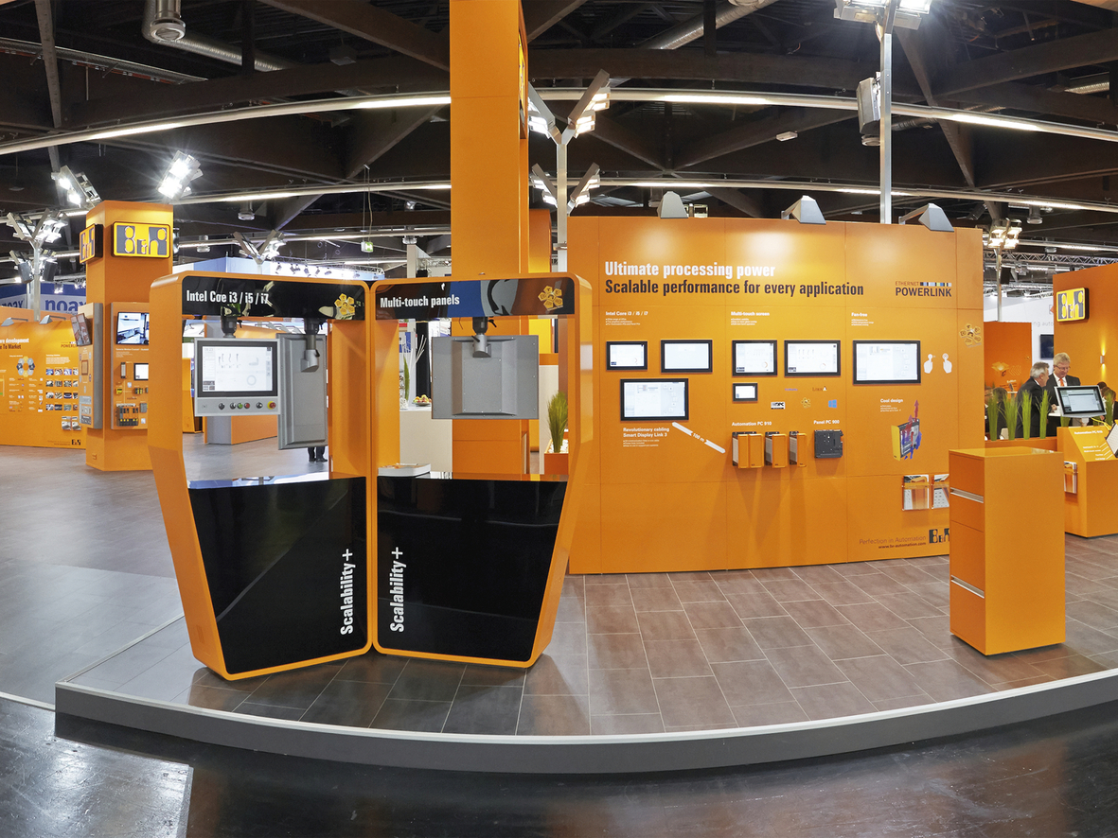
Na targach Hannover Messe eksperci z ramienia B&R zaprezentują zaawansowane rozwiązania technologiczne, które otwierają drogę do Przemysłu 4.0.

O firmie B&R
B&R to innowacyjna firma z branży automatyzacji z siedzibą w Austrii i przedstawicielstwami na całym świecie. Od 6 lipca 2017 B&R stała się jednostką biznesową Grupy ABB. Jako globalny lider w automatyce przemysłowej, B&R łączy najnowocześniejsze technologie z kunsztem inżynieryjnym, oferując klientom z praktycznie każdej branży kompleksowe rozwiązania z zakresu automatyki maszyn i automatyki zakładowej, sterowania napędami, interfejsów HMI oraz zintegrowanej technologii bezpieczeństwa. Dzięki standardom komunikacji przemysłowej IoT, takim jak OPC UA, POWERLINK i openSAFETY, a także z wydajnym środowiskiem programistycznym Automation Studio, B&R nieustannie przedefiniowuje przyszłość technologii automatyzacji. Duch innowacyjności, który prowadzi B&R na szczyt przemysłowej automatyzacji, jest wzmacniany zamiłowaniem do upraszczania procesów i wyprzedzania oczekiwań klientów.
Aby uzyskać więcej informacji odwiedź stronę www.br-automation.com

